Министерство образования Республики Беларусь
Учреждение образования «Белорусский государственный университет
информатики и радиоэлектроники»
Обособленное подразделение «Институт информационных технологий БГУИР»
Факультет повышения квалификации и переподготовки
Кафедра микропроцессорных систем и сетей

ОТЧЕТ
По практическому занятию № 4
по дисциплине
«Управление проектами»
на тему «Календарно-сетевое планирование проекта: WBS, сетевой график и диаграмма Ганта»

Слушатель гр.60121 Земляник Р.В.

Руководитель И.В.Кашникова

МИНСК
2026
ВВЕДЕНИЕ
Объект планирования — проект «Разработка AI-сервиса проверки Excel-моделей TableMind», концепция которого разработана в ПЗ1: веб-аудит Excel-моделей и надстройка для Excel, в которых каждое изменение проходит детерминированную проверку. Команда — 7 человек, бюджет 517 000 BYN, старт — 01.10.2026.
Цель работы — построить иерархическую структуру работ (WBS), оценить длительности, определить взаимосвязи, рассчитать ранние и поздние сроки, резервы и критический путь, построить сетевой график и диаграмму Ганта. Единица времени — месяц. Расчёты выполнены в Excel-файле «Планировщик проекта на основе диаграммы Ганта» (выданный шаблон) и продублированы в книге-приложении с формулами PERT и CPM.
1. ИЕРАРХИЧЕСКАЯ СТРУКТУРА РАБОТ (WBS)
WBS построена по подходу жизненного цикла: на верхнем уровне — название проекта, на втором — 15 укрупнённых работ с кодами 1.0–15.0. Для наглядности работы сгруппированы по шести фазам, которые совпадают с этапами декомпозиции цели из ПЗ1. Для каждой работы сформулирован измеримый результат; работы уникальны и в сумме дают весь объём проекта.
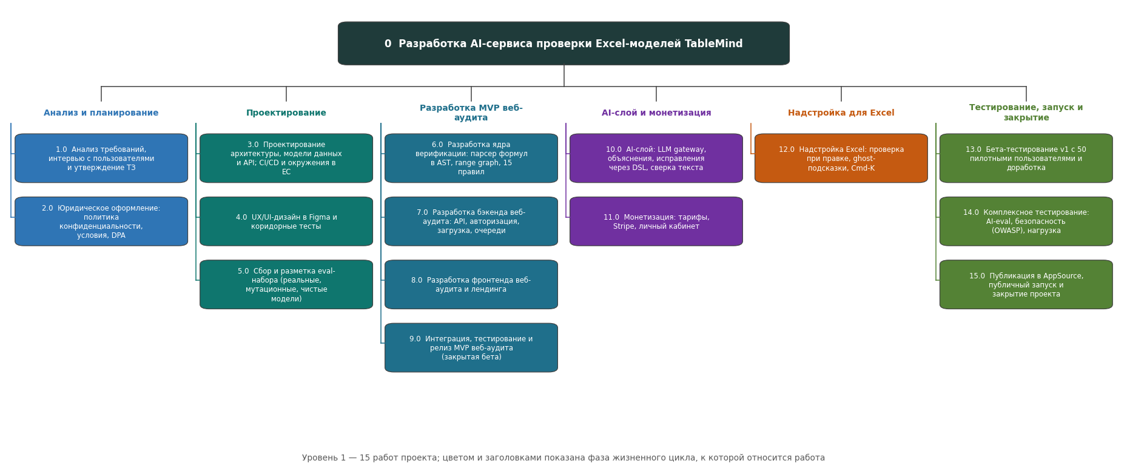
Рисунок 1 — Иерархическая структура работ проекта TableMind
Таблица 1 — Работы WBS и их результаты
Код | Название работы | Фаза | Результат
1.0 | Анализ требований, интервью с пользователями и утверждение ТЗ | Анализ и планирование | ТЗ, MoSCoW, KPI, отчёт по 10 интервью
2.0 | Юридическое оформление: политика конфиденциальности, условия, DPA | Анализ и планирование | Опубликованные юридические документы
3.0 | Проектирование архитектуры, модели данных и API; CI/CD и окружения в ЕС | Проектирование | Архитектура, OpenAPI, CI/CD, staging/prod
4.0 | UX/UI-дизайн в Figma и коридорные тесты | Проектирование | Макеты загрузки, отчёта, цен, кабинета
5.0 | Сбор и разметка eval-набора (реальные, мутационные, чистые модели) | Проектирование | Eval-набор 100–200 моделей + мутации
6.0 | Разработка ядра верификации: парсер формул в AST, range graph, 15 правил | Разработка MVP веб-аудита | Библиотека движка верификации + CLI
7.0 | Разработка бэкенда веб-аудита: API, авторизация, загрузка, очереди | Разработка MVP веб-аудита | REST/WebSocket API, OAuth, воркеры
8.0 | Разработка фронтенда веб-аудита и лендинга | Разработка MVP веб-аудита | Лендинг, страница отчёта, загрузчик
9.0 | Интеграция, тестирование и релиз MVP веб-аудита (закрытая бета) | Разработка MVP веб-аудита | MVP веб-аудита у 10–20 пользователей
10.0 | AI-слой: LLM gateway, объяснения, исправления через DSL, сверка текста | AI-слой и монетизация | AI-объяснения и исправления с повторной проверкой
11.0 | Монетизация: тарифы, Stripe, личный кабинет | AI-слой и монетизация | Оплата Free / разовый аудит / Pro, кабинет
12.0 | Надстройка Excel: проверка при правке, ghost-подсказки, Cmd-K | Надстройка для Excel | Надстройка Office.js для Windows, Mac, веб
13.0 | Бета-тестирование v1 с 50 пилотными пользователями и доработка | Тестирование, запуск и закрытие | Отчёт беты, исправленные замечания
14.0 | Комплексное тестирование: AI-eval, безопасность (OWASP), нагрузка | Тестирование, запуск и закрытие | Протоколы тестов, 0 блокирующих дефектов
15.0 | Публикация в AppSource, публичный запуск и закрытие проекта | Тестирование, запуск и закрытие | Релиз v1, отчёт о метриках, план развития

2. ДЛИТЕЛЬНОСТЬ РАБОТ
Длительность каждой работы оценена по формуле PERT: Te = (O + 4M + P) / 6, где O — оптимистичная, M — наиболее вероятная, P — пессимистичная оценка в месяцах. Плановая длительность D — Te, округлённая до целого месяца (шаг планировщика — 1 месяц). Наибольший разброс оценок заложен для ядра верификации и надстройки Excel — самых рискованных работ с технической точки зрения.
Таблица 2 — Оценка длительности работ методом PERT, месяцы
Код | Работа | O | M | P | Te | D, мес.
1.0 | Анализ требований, интервью с пользователями и утверждение ТЗ | 0,75 | 1 | 1,5 | 1,04 | 1
2.0 | Юридическое оформление: политика конфиденциальности, условия, DPA | 0,5 | 1 | 1,5 | 1,00 | 1
3.0 | Проектирование архитектуры, модели данных и API; CI/CD и окружения в ЕС | 0,75 | 1 | 1,5 | 1,04 | 1
4.0 | UX/UI-дизайн в Figma и коридорные тесты | 0,75 | 1 | 1,5 | 1,04 | 1
5.0 | Сбор и разметка eval-набора (реальные, мутационные, чистые модели) | 1,5 | 2 | 3 | 2,08 | 2
6.0 | Разработка ядра верификации: парсер формул в AST, range graph, 15 правил | 2 | 3 | 4,5 | 3,08 | 3
7.0 | Разработка бэкенда веб-аудита: API, авторизация, загрузка, очереди | 1,5 | 2 | 3 | 2,08 | 2
8.0 | Разработка фронтенда веб-аудита и лендинга | 1,5 | 2 | 2,5 | 2,00 | 2
9.0 | Интеграция, тестирование и релиз MVP веб-аудита (закрытая бета) | 0,5 | 1 | 1,5 | 1,00 | 1
10.0 | AI-слой: LLM gateway, объяснения, исправления через DSL, сверка текста | 1,5 | 2 | 3 | 2,08 | 2
11.0 | Монетизация: тарифы, Stripe, личный кабинет | 0,5 | 1 | 1,5 | 1,00 | 1
12.0 | Надстройка Excel: проверка при правке, ghost-подсказки, Cmd-K | 2 | 3 | 4,5 | 3,08 | 3
13.0 | Бета-тестирование v1 с 50 пилотными пользователями и доработка | 0,5 | 1 | 2 | 1,08 | 1
14.0 | Комплексное тестирование: AI-eval, безопасность (OWASP), нагрузка | 0,75 | 1 | 1,5 | 1,04 | 1
15.0 | Публикация в AppSource, публичный запуск и закрытие проекта | 0,75 | 1 | 1,5 | 1,04 | 1

Пример расчёта для работы 6,0: Te = (2 + 4 × 3 + 4,5) / 6 = 3,08 ≈ 3 мес.
3. ВЗАИМОСВЯЗИ МЕЖДУ РАБОТАМИ
Все связи — «финиш – старт» (FS): работа начинается после завершения всех непосредственных предшественников. Разработка начинается только после проектирования архитектуры и контракта API (3.0), фронтенд — ещё и после дизайна (4.0).
Таблица 3 — Непосредственные предшественники работ
Код работы | Название работы | Непосредственные предшественники
1.0 | Анализ требований, интервью с пользователями и утверждение ТЗ | —
2.0 | Юридическое оформление: политика конфиденциальности, условия, DPA | 1.0
3.0 | Проектирование архитектуры, модели данных и API; CI/CD и окружения в ЕС | 1.0
4.0 | UX/UI-дизайн в Figma и коридорные тесты | 1.0
5.0 | Сбор и разметка eval-набора (реальные, мутационные, чистые модели) | 1.0
6.0 | Разработка ядра верификации: парсер формул в AST, range graph, 15 правил | 3.0
7.0 | Разработка бэкенда веб-аудита: API, авторизация, загрузка, очереди | 3.0
8.0 | Разработка фронтенда веб-аудита и лендинга | 3.0, 4.0
9.0 | Интеграция, тестирование и релиз MVP веб-аудита (закрытая бета) | 2.0, 5.0, 6.0, 7.0, 8.0
10.0 | AI-слой: LLM gateway, объяснения, исправления через DSL, сверка текста | 9.0
11.0 | Монетизация: тарифы, Stripe, личный кабинет | 9.0
12.0 | Надстройка Excel: проверка при правке, ghost-подсказки, Cmd-K | 9.0
13.0 | Бета-тестирование v1 с 50 пилотными пользователями и доработка | 10.0, 11.0, 12.0
14.0 | Комплексное тестирование: AI-eval, безопасность (OWASP), нагрузка | 13.0
15.0 | Публикация в AppSource, публичный запуск и закрытие проекта | 14.0

Виды операций: операции слияния — 8.0 (из 3.0 и 4.0), 9.0 (из 2.0, 5.0, 6.0, 7.0, 8.0) и 13.0 (из 10.0, 11.0, 12.0); дробящиеся операции — 1.0 (→ 2.0–5.0), 3.0 (→ 6.0–8.0) и 9.0 (→ 10.0–12.0); параллельные операции — 2.0–5.0, 6.0–8.0 и 10.0–12.0.
4. РАСЧЁТ СЕТЕВОГО ГРАФИКА (МЕТОД КРИТИЧЕСКОГО ПУТИ)
Прямой проход: ES = максимум EF предшественников (для первой работы ES = 0), EF = ES + D. Обратный проход: LF = минимум LS последователей (для последней работы LF = длительности проекта), LS = LF − D. Полный резерв TS = LS − ES; работы с TS = 0 образуют критический путь. Время — в месяцах от старта 01.10.2026.
Таблица 4 — Ранние и поздние сроки, резервы времени (критические работы выделены)
Код | Работа | D | ES | EF | LS | LF | TS | Крит.
1.0 | Анализ и ТЗ | 1 | 0 | 1 | 0 | 1 | 0 | да
2.0 | Юр. документы | 1 | 1 | 2 | 4 | 5 | 3 | нет
3.0 | Архитектура | 1 | 1 | 2 | 1 | 2 | 0 | да
4.0 | UX/UI-дизайн | 1 | 1 | 2 | 2 | 3 | 1 | нет
5.0 | Eval-набор | 2 | 1 | 3 | 3 | 5 | 2 | нет
6.0 | Ядро верификации | 3 | 2 | 5 | 2 | 5 | 0 | да
7.0 | Бэкенд | 2 | 2 | 4 | 3 | 5 | 1 | нет
8.0 | Фронтенд | 2 | 2 | 4 | 3 | 5 | 1 | нет
9.0 | Релиз MVP | 1 | 5 | 6 | 5 | 6 | 0 | да
10.0 | AI-слой | 2 | 6 | 8 | 7 | 9 | 1 | нет
11.0 | Монетизация | 1 | 6 | 7 | 8 | 9 | 2 | нет
12.0 | Надстройка Excel | 3 | 6 | 9 | 6 | 9 | 0 | да
13.0 | Бета v1 | 1 | 9 | 10 | 9 | 10 | 0 | да
14.0 | Тестирование v1 | 1 | 10 | 11 | 10 | 11 | 0 | да
15.0 | Запуск и закрытие | 1 | 11 | 12 | 11 | 12 | 0 | да

Длительность проекта — 12 месяцев (01.10.2026–30.09.2027). Критический путь: 1.0 → 3.0 → 6.0 → 9.0 → 12.0 → 13.0 → 14.0 → 15.0. Проверка: сумма длительностей критических работ 1 + 1 + 3 + 1 + 3 + 1 + 1 + 1 = 12 мес. = длительности проекта.
Некритические работы имеют резерв: 2.0 — 3 мес.; 4.0 — 1 мес.; 5.0 — 2 мес.; 7.0 — 1 мес.; 8.0 — 1 мес.; 10.0 — 1 мес.; 11.0 — 2 мес.. Их можно сдвинуть в пределах резерва без переноса даты завершения проекта.
5. СЕТЕВОЙ ГРАФИК (МЕТОД ПРЕДШЕСТВОВАНИЯ, PDM)
Сетевой график построен методом «операции в узлах». В каждом узле указаны ES, D, EF (верхняя строка) и LS, TS, LF (нижняя строка); стрелки — связи «финиш – старт». Работы и связи критического пути выделены красным.
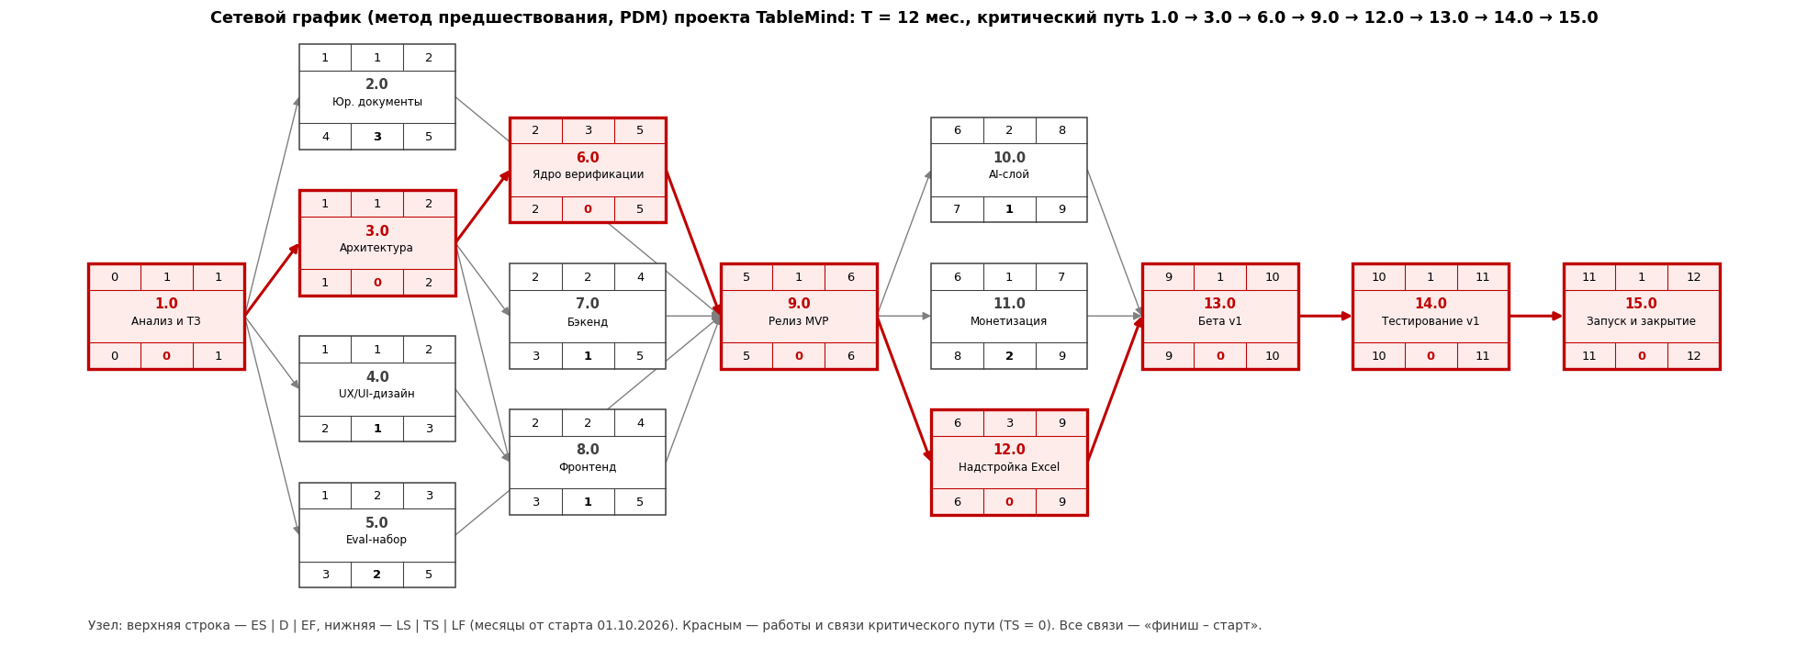
Рисунок 2 — Сетевой график проекта TableMind (PDM)
6. ДИАГРАММА ГАНТА
Диаграмма Ганта построена по ранним срокам: по вертикали — работы, по горизонтали — месяцы с октября 2026 по сентябрь 2027, длина полосы — длительность работы. Работы критического пути выделены красным, резерв некритических работ — штриховкой, стрелки показывают последовательность и взаимосвязи работ. Та же диаграмма построена в выданном шаблоне «Планировщик проекта» (лист «Планировщик проекта», критические работы подсвечены автоматически).
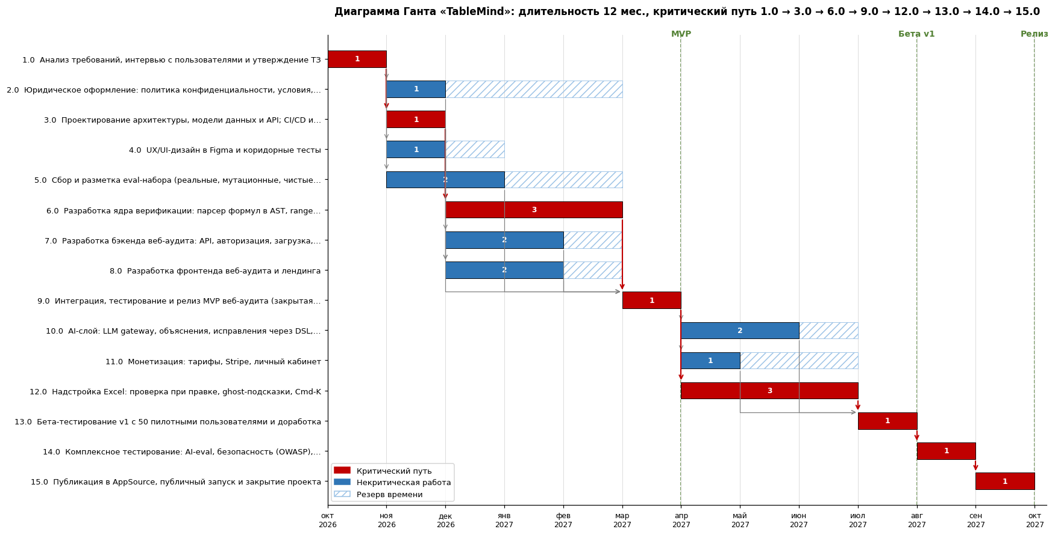
Рисунок 3 — Диаграмма Ганта проекта TableMind
Таблица 5 — Календарный план работ (по ранним срокам)
Код | Работа | Начало | Окончание | D, мес.
1.0 | Анализ требований, интервью с пользователями и утверждение ТЗ | 01.10.2026 | 31.10.2026 | 1
2.0 | Юридическое оформление: политика конфиденциальности, условия, DPA | 01.11.2026 | 30.11.2026 | 1
3.0 | Проектирование архитектуры, модели данных и API; CI/CD и окружения в ЕС | 01.11.2026 | 30.11.2026 | 1
4.0 | UX/UI-дизайн в Figma и коридорные тесты | 01.11.2026 | 30.11.2026 | 1
5.0 | Сбор и разметка eval-набора (реальные, мутационные, чистые модели) | 01.11.2026 | 31.12.2026 | 2
6.0 | Разработка ядра верификации: парсер формул в AST, range graph, 15 правил | 01.12.2026 | 28.02.2027 | 3
7.0 | Разработка бэкенда веб-аудита: API, авторизация, загрузка, очереди | 01.12.2026 | 31.01.2027 | 2
8.0 | Разработка фронтенда веб-аудита и лендинга | 01.12.2026 | 31.01.2027 | 2
9.0 | Интеграция, тестирование и релиз MVP веб-аудита (закрытая бета) | 01.03.2027 | 31.03.2027 | 1
10.0 | AI-слой: LLM gateway, объяснения, исправления через DSL, сверка текста | 01.04.2027 | 31.05.2027 | 2
11.0 | Монетизация: тарифы, Stripe, личный кабинет | 01.04.2027 | 30.04.2027 | 1
12.0 | Надстройка Excel: проверка при правке, ghost-подсказки, Cmd-K | 01.04.2027 | 30.06.2027 | 3
13.0 | Бета-тестирование v1 с 50 пилотными пользователями и доработка | 01.07.2027 | 31.07.2027 | 1
14.0 | Комплексное тестирование: AI-eval, безопасность (OWASP), нагрузка | 01.08.2027 | 31.08.2027 | 1
15.0 | Публикация в AppSource, публичный запуск и закрытие проекта | 01.09.2027 | 30.09.2027 | 1

Контрольные точки: Gate 1: ТЗ утверждено — 31.10.2026; Gate 2: MVP веб-аудита (закрытая бета) — 31.03.2027; Gate 3: бета v1 с надстройкой завершена — 31.07.2027; Gate 4: публичный релиз и закрытие проекта — 30.09.2027.
7. ВЫВОДЫ
Проект TableMind декомпозирован на 15 работ; расчётная длительность — 12 месяцев, что соответствует сроку SMART-цели из ПЗ1 (завершение 30.09.2027) без запаса по времени на критическом пути.
Критический путь (1.0 → 3.0 → 6.0 → 9.0 → 12.0 → 13.0 → 14.0 → 15.0) проходит через анализ, архитектуру, ядро верификации, релиз MVP, надстройку Excel и финальные этапы. Задержка любой из этих работ сдвигает релиз, поэтому они контролируются еженедельно, а риск срыва сроков включён в реестр рисков с высоким приоритетом.
Юридическое оформление (резерв 3 мес.), eval-набор (2 мес.) и монетизация (2 мес.) имеют наибольшие резервы — ресурсы этих работ при необходимости можно временно перераспределить на критические работы.
MVP веб-аудита выходит 31.03.2027, бета v1 с надстройкой завершается 31.07.2027, публичный релиз и закрытие проекта — сентябрь 2027.
Дата заполнения: 28.09.2026

